Программный модуль прогнозирования продаж потенциальных арендаторов торговых центров на базе платформы Rentu.
Описание функциональных характеристик
2026 г.
Модуль прогнозирования позволяет оценить потенциальные коммерческие показатели площадки (вакантной или планируемой к сдаче) на основе эталонных данных сетевых брендов-аналогов, масштабированных под параметры конкретной площадки. Прогноз строится на 12 месяцев вперёд по четырём показателям и предназначен для оценки доходности площадки и подбора арендатора. Ниже описаны основные экраны и функциональные возможности модуля.

1) Точка входа — запуск прогноза
- Модуль доступен в разделе «Настройки» → страница «Этажи, Секторы, Площади», блок «Площадки в ТРЦ».
- В строке площадки по кнопке «…» доступен пункт «Произвести прогноз».
- Пункт доступен пользователям с ролью администратора / персонала торгового центра.
- Прогноз активен только для площадок с площадью от 200 до 500 м²; для остальных пункт недоступен.
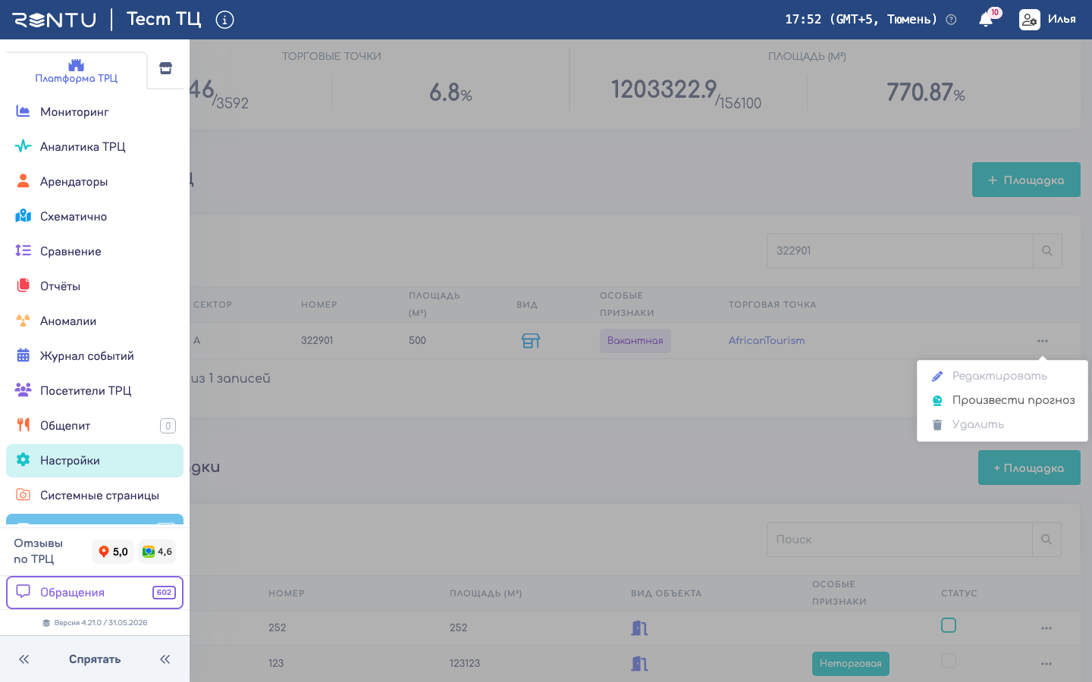

2) Форма запуска прогноза
- Отображается остаток «прогнозных токенов» торгового центра.
- Выводятся характеристики площадки для проверки: площадь, тип, этаж, сектор.
- Пользователь выбирает один или несколько брендов; каждый бренд расходует один токен.
- При площади вне диапазона 200–500 м² запуск прогноза блокируется с пояснением.
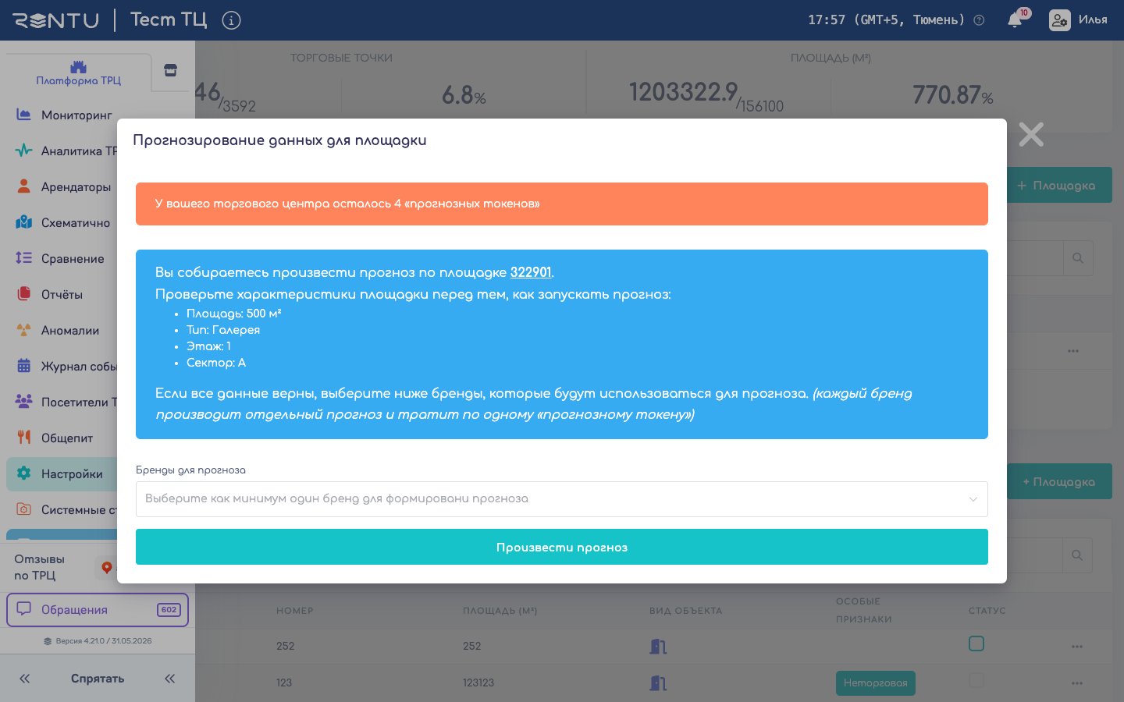

3) Выбор брендов-аналогов
- Доступен мультивыбор брендов из списка.
- Бренды-аналоги: Бершка (одежда), Левайс (обувь и сумки), Легого (детские товары).
- По каждому выбранному бренду формируется отдельный прогноз.
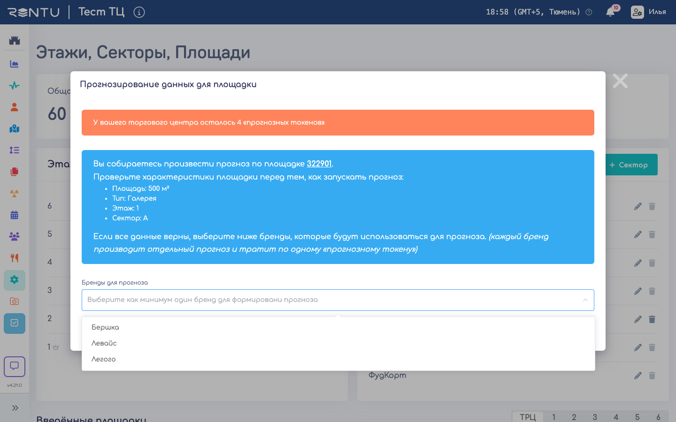

4) Результат прогноза
- Прогноз строится на 12 месяцев вперёд с реальными подписями месяцев и итоговой суммой за период.
- Результат отображается отдельной таблицей по каждому выбранному бренду.
- Доступны четыре показателя, переключаемые вкладками: Прогноз ТО, Прогноз ТО на м², Прогноз продаж, Прогноз среднего чека.
- Отображается ориентировочная точность прогноза (≈83 %).
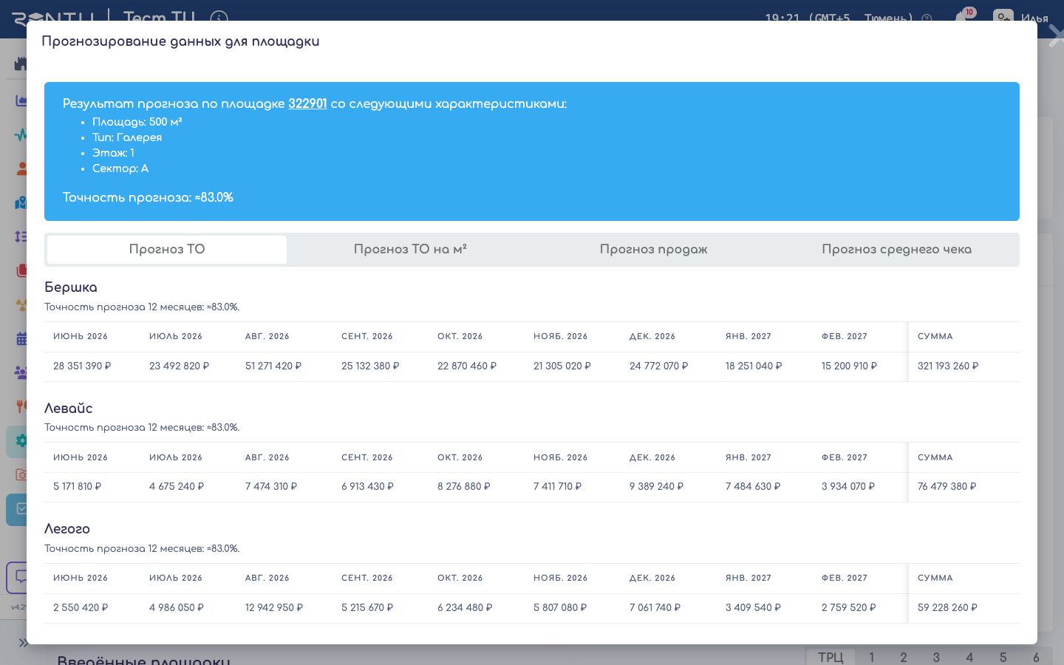

5) Переключение показателей
- Переключение между четырьмя показателями выполняется вкладками без повторного запроса к модели.
- На иллюстрации — вкладка «Прогноз среднего чека».
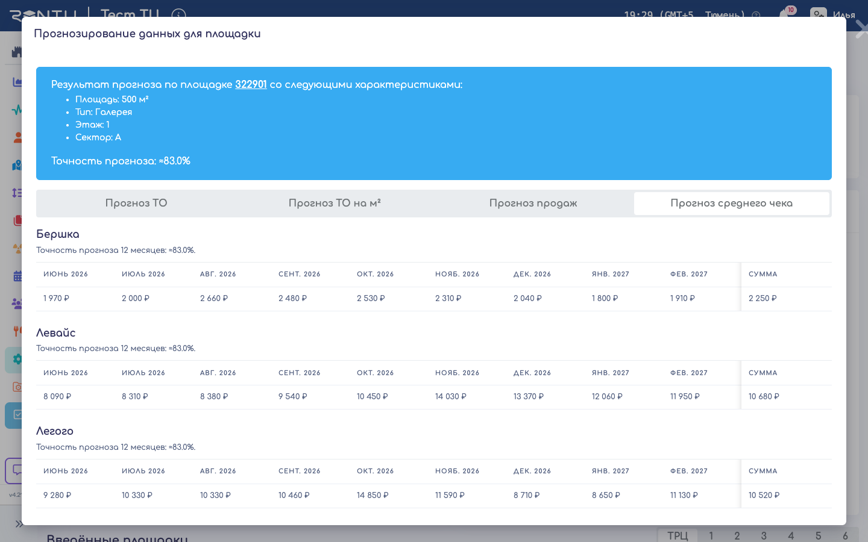

6) Выгрузка результата в PDF
- Кнопка «Скачать таблицу в формате PDF» формирует печатный документ.
- Документ содержит характеристики площадки и точность прогноза в шапке.
- В документ включаются таблицы по всем выбранным брендам сразу по всем четырём показателям за 12 месяцев с итоговой суммой.
